内蒙古黄河工贸集团千里山煤焦化有限责任公司焦化厂精煤堆场、选煤厂原煤堆场全封闭技改项目竣工环境保护
验收报告表

建设单位: 内蒙古黄河工贸集团千里山煤焦化有限责任公司
编制单位：内蒙古国安检测评价有限责任公司

2019年9月

建设单位法人代表:

编制单位法人代表:

项目负责人:曾国栋

填表人：王杰

建设单位：内蒙古黄河工贸集团千里山煤焦化有限责任公司 |  | 编制单位：内蒙古国安检测评价有限责任公司
电话：13848335138 |  | 电话：13948008837
传真：0473-2662083 |  | 传真：0483-3993189
邮编：016000 |  | 邮编：750306
地址：内蒙古乌海市海勃湾区千里山工业园区 |  | 地址：阿拉善左旗煜丰锦城AB段商铺3#4层

表一
建设项目名称 | 内蒙古黄河工贸集团千里山煤焦化有限责任公司焦化厂精煤堆场、选煤厂原煤堆场全封闭技改项目
建设单位名称 | 内蒙古黄河工贸集团千里山煤焦化有限责任公司
建设项目性质 | 新建□改扩建□技改☑迁建□
建设地点 | 内蒙古乌海市海勃湾区千里山工业园区千里山煤焦化有限责任公司厂区内  内蒙古乌海市海勃湾区千里山工业园区千里山选煤有限责任公司厂区内  内蒙古乌海市海南区黑龙贵万晨能源选煤有限公司厂区内
主要产品名称 | 风幕式封闭煤棚
设计生产能力 | 焦化厂精煤堆场占地面积：70000m²，选煤厂原煤堆场占地面积：22400m²  万晨原煤堆场占地面积：16800m²
实际生产能力 | 占地面积：35000m²，储煤量：16万吨，储煤周期：10天。  占地面积：10625m²，储煤量：10万吨，储煤周期：10天。  占地面积：7600m²，储煤量：6万吨，储煤周期：6天。
建设项目环评时间 | 2016年3月 | 开工建设时间 | 2016年8月8日
运行时间 | 2017年10月  2017年5月  2017年6月 | 验收现场监测时间 | 2019年9月07日～08日  2019年9月20日～21日
环评报告表  审批部门 | 乌海市环境保护局 | 环评报告表  编制单位 | 内蒙古八思巴环境技术咨询  有限公司
环保设施设计单位 | 中国恩菲工程技术有限公司 | 环保设施施工单位 | 安泰环境工程技术有限公司
投资总概算 | 16741.34万元 | 环保投资总概算 | 16741.34万元 | 比例 | 100%
实际投资 | 14950万元 | 环保投资 | 14950万元 | 比例 | 100%
验收监测依据 | 1、《国务院关于修改<建设项目环境保护管理条例>的决定》中华人民共和国国务院令第682号，2018年5月；  2、《建设项目竣工环境保护验收暂行办法》国环规环评[2017]4号，2017年11月20日；  3、《建设项目竣工环境保护验收管理办法》国家生态环境部令第13号，2017年11月20日；  4、《建设项目竣工环境保护验收技术指南污染影响类》国家生态环境部2018年第9号；  5、《内蒙古黄河工贸集团千里山煤焦化有限责任公司焦化厂精煤堆场、选煤厂原煤堆场全封闭技改项目环境影响报告表》，内蒙古八思巴环境技术咨询有限公司，2016年3月；  6、《乌海市环境保护局关于内蒙古黄河工贸集团千里山煤焦化有限责任公司焦化厂精煤堆场、选煤厂原煤堆场全封闭技改项目环境影响报告表的批复》，（乌区环审【2016】10号），2016年4月20日
验收监测评价标准 | 1、《大气污染物综合排放标准》（GB16297-1996）中表2标准限值。  2、《工业企业厂界环境噪声排放标准》(GB12348-2008) 3类标准限值

表二

一、工程建设内容

1.1项目由来
内蒙古黄河工贸集团千里山煤焦化有限责任公司成立于2007年11月9日，位于乌海市海勃湾区千里山工业园区北区。年产96万吨捣固焦项目，炉型选用2×72孔HXDK43-06F型复热式捣固焦炉。配套工程精煤堆场为本次验收范围，设置于生产区西部，跨度200m，长度350m，占地总面积70000m²，为全封闭式煤棚。
内蒙古黄河工贸集团千里山煤焦化有限责任公司选煤分公司选煤厂位于千里山工业园南约300m处。生产能力300万吨/年。配套工程原煤堆场为本次验收范围，设置于生产区东北部，跨度140m，长度160m，占地总面积22400m²。为全封闭式煤棚。
乌海市万晨能源选煤有限公司是内蒙古黄河工贸集团有限责任公司下属公司。位于内蒙古黄河工贸集团乌海市海南区龙贵煤矿矿井井口房西侧，海南焦化分公司东4km处。生产能力300万吨/年。配套工程原煤堆场为本次验收范围，设置于生产区西南部，跨度120m，长度140m，占地总面积16800m²。为全封闭式煤棚。
根据《内蒙古自治区人民政府办公厅关于印发乌海市及周边地区环境综合整治工作方案的通知》（内政办法[2015]131号）中“2016年底前工业园区和城市及周边企业的各类物料堆场要实现全封闭”的要求，内蒙古黄河工贸集团千里山煤焦化有限责任公司对焦化厂精煤堆场、选煤厂原煤堆场全封闭技改。
根据《中华人民共和国环境保护法》、《中华人民共和国环境影响评价法》和《建设项目环境保护管理条例》等有关环保法规，本项目需进行环境影响评价。内蒙古黄河工贸集团千里山煤焦化有限责任公司于2016年3月正式委托内蒙古八思巴环境技术咨询有限公司编制完成了《内蒙古黄河工贸集团千里山煤焦化有限责任公司焦化厂精煤堆场、选煤厂原煤堆场全封闭技改项目环境影响报告表》。2016年4月20日由乌海市环境保护局以乌环审【2016】10号文件进行了批复（详见附件）。
根据《中华人民共和国环境保护法》等法律的要求，内蒙古黄河工贸集团千里山煤焦化有限责任公司委托内蒙古国安检测评价有限责任公司，对“内蒙古黄河工贸集团千里山煤焦化有限责任公司对焦化厂精煤堆场、选煤厂原煤堆场全封闭技改项目”（以下简称该项目）进行了现场勘查，并查阅了相关的技术资料，在此基础上编制《内蒙古黄河工贸集团千里山煤焦化有限责任公司对焦化厂精煤堆场、选煤厂原煤堆场全封闭技改项目监测方案》并审定通过，根据验收监测方案，于2019年9月07日~9月08日和2019年9月20日~9月21日对该工程产生的无组织废气、噪声物等污染防治设施的处理能力、处理效果及污染物排放情况进行了调查和监测，并对该工程环保工程建设、运行和环境管理情况进行了全面检查，在此基础上编制了该项目竣工环境保护验收监测报告表。

1.2项目地理位置
内蒙古黄河工贸集团千里山煤焦化有限责任公司位于乌海市海勃湾区千里山工业园区北区。内蒙古黄河工贸集团千里山煤焦化有限责任公司选煤分公司选煤厂位于千里山工业园南约300m处。乌海市万晨能源选煤有限公司位于内蒙古黄河工贸集团乌海市海南区龙贵煤矿矿井井口房西侧，海南焦化分公司东4km处。地理位置及周边关系图见图1、2、3。

表1-1 千里山煤焦化厂拐点坐标一览表
地理位置 | 点位编号 | 点位坐标
厂界 | A | N：39°51′29.02″ E：106°53′39.87″
厂界 | B | N：39°51′47.21″ E：106°54′12.59″
厂界 | C | N：39°51′46.79″ E：106°53′48.25″
厂界 | D | N：39°51′17.31″ E：106°54′11.64″
厂界 | E | N：39°51′46.92″ E：106°53′48.78″
封闭煤棚 | 1 | N：39°51'30.24" E：106°53'45.25"
封闭煤棚 | 2 | N：39°51'34.99" E：106°53'47.68"
封闭煤棚 | 3 | N：39°51'31.36" E：106°53'57.79"
封闭煤棚 | 4 | N：39°51'26.98" E：106°53'55.12"

表1-2 千里山选煤厂拐点坐标一览表
地理位置 | 点位编号 | 点位坐标
厂界 | A | N：39°50′35.58″ E：106°53′57.00″
厂界 | B | N：39°50′30.11″ E：106°54′2.47″
厂界 | C | N：39°50′21.38″ E：106°53′48.38″
厂界 | D | N：39°50′23.97″ E：106°53′46.42″
厂界 | E | N：39°50′22.88″ E：106°53′44.12″
厂界 | F | N：39°50′28.41″ E：106°53′40.03″
封闭煤棚 | 1 | N：39°50'34.40" E：106°53'56.65"
封闭煤棚 | 2 | N：39°50'31.96" E：106°53'58.99"
封闭煤棚 | 3 | N：39°50'32.17" E：106°53'52.53"
封闭煤棚 | 4 | N：39°50'29.73" E：106°53'54.76"

表1-3 万晨选煤厂拐点坐标一览表
地理位置 | 点位编号 | 点位坐标
厂界 | A | N：39°26′58.14″ E：106°55′49.49″
厂界 | B | N：39°26′59.21″ E：106°56′1.28″
厂界 | C | N：39°27′7.33″ E：106°56′3.25″
厂界 | D | N：39°27′9.14″ E：106°55′50.60″
封闭煤棚 | 1 | N：39°27'3.23" E：106°55'56.22"
封闭煤棚 | 2 | N：39°27'3.61" E：106°55'52.61"
封闭煤棚 | 3 | N：39°27'0.51" E：106°55'52.02"
封闭煤棚 | 4 | N：39°27'0.18" E：106°55'55.59"

1.3项目产品及生产规模
千里山煤焦化有限责任公司精煤堆场设置于生产区西部，跨度200m，长度350m，占地总面积70000m²。煤场为风幕式封闭煤场，煤棚内储煤周期为10天，最大储煤量为16万吨。
内蒙古黄河工贸集团千里山煤焦化有限责任公司选煤分公司选煤厂原煤堆场设置于生产区东北部，跨度140m，长度160m，占地总面积22400m²。煤场为风幕式封闭煤场。煤棚内储煤周期为10天，最大储煤量为10万吨。
乌海市万晨能源选煤有限公司原煤堆场设置于生产区西南部，跨度120m，长度140m，占地总面积16800m²。煤场为风幕式封闭煤场。煤棚内储煤周期为6天，最大储煤量为6万吨。
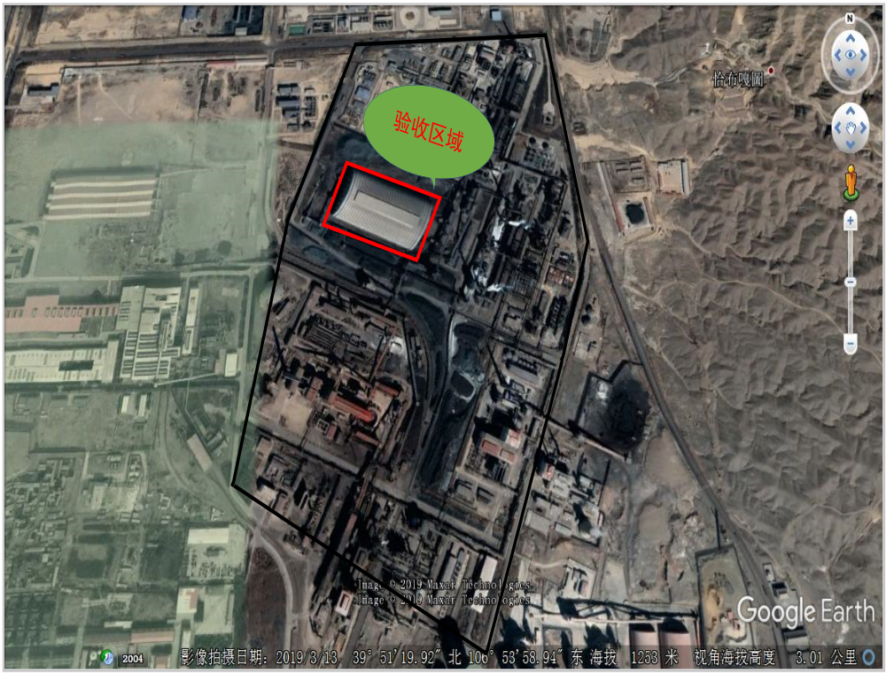

千里山煤焦化有限公司地理位置图1

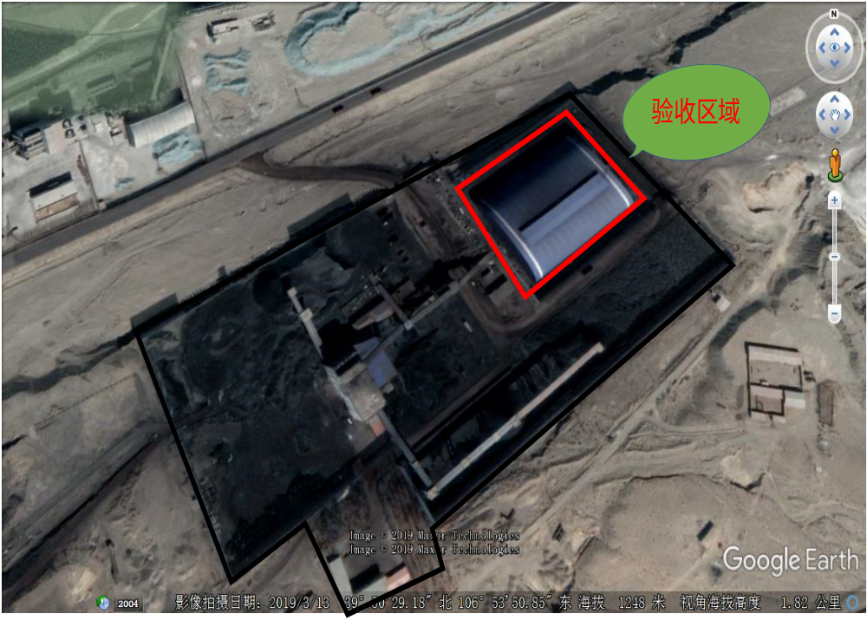选煤分公司原煤堆场地理位置图2
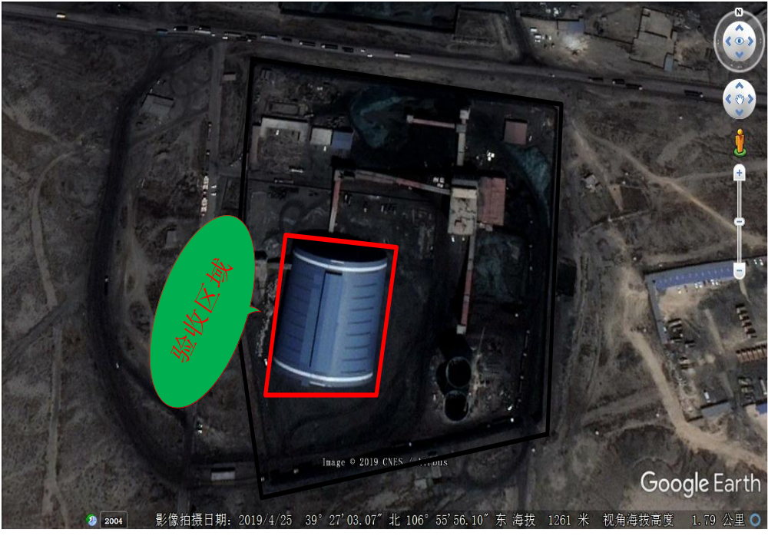乌海市万晨能源选煤有限公司原煤堆场地理位置图3

1.4项目工程建设内容情况
该项目建设内容情况见表1-4。
表1-4 该项目建设内容
类别 |  | 原环评设计内容 | 实际建设内容
建设单位 |  | 内蒙古黄河工贸集团千里山煤焦化有限责任公司  乌海市万晨能源选煤有限公司 | 与环评一致
建设地点 |  | 内蒙古乌海市千里山工业园区  内蒙古乌海市海南区工业园区 | 与环评一致
占地面积 |  | 内蒙古黄河工贸集团千里山煤焦化有限责任公司精煤储煤场占地面积70000 m²  选煤分公司选煤厂精煤原煤储煤场占地面积22400 m²  乌海市万晨能源选煤有限公司精煤原煤储煤场占地面积16800 m² | 与环评一致
主体  工程 | 储煤棚 | 内蒙古黄河工贸集团千里山煤焦化有限责任公司精煤储煤场跨度250m，长度350m，高度35m，建筑面积87500m²，加装导流风幕体系控制气流边界层。保留原有煤场防风抑尘网。  选煤分公司选煤厂精煤原煤储煤场总长度为160m，宽140m，高35m，建筑面积22400m²，加装导流风幕体系控制气流边界层。保留原有煤场防风抑尘网。  乌海市万晨能源选煤有限公司精煤原煤储煤场总长度为140m，宽120m，高35m，建筑面积16800m²，加装导流风幕体系控制气流边界层。保留原有煤场防风抑尘网。 | 内蒙古黄河工贸集团千里山煤焦化有限责任公司精煤储煤场建筑面积35000 m²  选煤分公司选煤厂精煤原煤储煤场建筑面积10625 m²  乌海市万晨能源选煤有限公司精煤原煤储煤场建筑面积7600 m²
公用  工程 | 供水 | 本项目各阶段用水均由厂区现有供水管网供给。 | 与环评一致
公用  工程 | 排水 | 项目无新增生产废水排放，项目不新增劳动定员，无新增生活污水产生 | 与环评一致
公用  工程 | 供电 | 本项目三个全封闭煤场均新增照明用电3.6万Kwh/年电量，由厂区现有变配电室提供。 | 与环评一致
公用  工程 | 照明  系统 | 本项目三个全封闭煤场照明体系均采用自然光采光和电能为照明相结合的方式。屋面和墙面设置了多条采光带。仓内顶部和两侧纵向布置防暴照明灯。 | 与环评一致
公用  工程 | 消防  系统 | 消防安全系统设计采用仓内通风导流、自动喷水灭火系统、火灾探测器、粉尘、自然、仓内温度自动监控报警系统、烟气排放、人员安全疏散等多重安全设计。设室外消火栓，室外消火栓小于间距120m，室外消火栓的保护半径为150m。为落实环评设计 | 自动喷水灭火系统，火灾探测器、粉尘、自然、仓内温度自动监控报警系统均未建设
环保工程 | 废气处理设施 | 本项目选用风幕式全封闭环保煤场，即在传统封闭式条形煤场的基础上进行改进，增加了风幕导流抑尘等系统。 | 与环评一致
环保工程 | 地面  硬化 | / | 厂区运输道路硬化、煤场地面硬化。
环保工程 | 地下水 | / | 煤场地面硬化、防渗混凝土地面厚度为40cm。

1.5工作制度及定员
该项目三个全封闭煤棚运营期均无新增劳动定员，施行四班三倒制，年运行天数为365天，每班工作时数8小时。

1.6环保投资
该项目为储煤场封闭改建工程，属于环保工程，环评总投资16741.34万元，其中环保投资16741.34万元，占总投资的100%；实际投资14950万元，其中环保总投资14950万元，占总投资的100%。其中内蒙古黄河工贸集团千里山煤焦化有限责任公司精煤储煤场环保投资为98672万元，选煤分公司选煤厂精煤原煤储煤场环保投资为2990万元，乌海市万晨能源选煤有限公司精煤原煤储煤场环保投资为2093万元。该项目环评投资与实际投资一览表见表1-5。
表1-5 环保投资一览表
污染物类别 | 污染源 | 治理措施、设施 | 环评投资（万元） | 实际投资（万元）
废气 | 煤棚 | 全封闭 | 16741.34 | 14950
废水 | 煤场渗水 | 地面硬化及防渗措施 | 16741.34 | 14950
噪声 | 取料机、装卸机等设备 | 采用较先进、噪声较低的施工设备、设立单独隔振基础。 | 16741.34 | 14950
消防设施 |  | — | 16741.34 | 14950
合计 |  |  | 16741.34 | 14950
投资比例（%） |  |  | 100 | 100

1.6项目变动情况
①消防系统：自动喷水灭火系统、火灾探测及报警系统、粉尘浓度监测及报警系统、仓内温度自动监测报警系统、封闭式煤厂防雷防静电接地系统均未能按照环评要求建设。
②内蒙古黄河工贸集团千里山煤焦化有限责任公司精煤储煤场环评设计总长度为350m，宽250m，高35m，建筑面积18834m²。实际建筑面积为35000m²。
③选煤分公司选煤厂精煤原煤储煤场总长度为160m，宽140m，高35m，建筑面积22400m²，实际建筑面积为10625 m²。
④乌海市万晨能源选煤有限公司精煤原煤储煤场总长度为140m，宽120m，高35m，建筑面积16800m²，实际建筑面积为7600 m²

1.7环境风险应急预案
内蒙古黄河工贸集团千里山煤焦化有限责任公司于2018年12月1日签署发布了“突发环境事件应急预案”（以下简称：预案），并由乌海市海勃湾区环境保护局于2018年12月10日进行了备案。
该应急预案未包括本次验收项目。

二、公用工程

2.1给排水
给水：
本项目三处封闭煤场各阶段用水均由厂区现有供水管网供给。
排水：
生活污水：本项目三处封闭煤场均无新增劳动定员，所以无新增生活污水产生。
生产废水：本项目三处封闭煤场均在运营期间无生产废水产生。

2.2供电
本项目千里山煤焦化精煤储煤场主要为照明系统用电，封闭煤棚建筑面积35000m²，年耗电量约3.6万kw·h，本项目用电由厂内供电站进行供给，满足本项目用电需求。
本项目选煤分公司选煤厂精煤原煤储煤场主要为照明系统用电，封闭煤棚建筑面积10625m²，年耗电量约3.6万kw·h，本项目用电由厂内供电站进行供给，满足本项目用电需求。
本项目乌海市万晨能源选煤有限公司精煤原煤储煤场主要为照明系统用电，封闭煤棚建筑面积7600m²，年耗电量约3.6万kw·h，本项目用电由厂内供电站进行供给，满足本项目用电需求。

2.3供暖
本项目三处封闭煤场均为全封闭煤棚改建工程，煤棚内无供暖设施，所以不涉及供暖工程。
三、主要工艺流程及产污环节
本项目为煤场封闭改造项目，改造完成后，封闭煤场主要用于储存从厂外运输来的煤炭，以供应炼焦工序所需燃料，主要生产工艺流程包括：
（1）内蒙古黄河工贸集团千里山煤焦化有限责任公司
内蒙古黄河工贸集团千里山煤焦化有限责任公司由选煤分公司选煤厂外运的洗精煤用汽车运至煤场，各种煤按比例卸入受煤坑。精煤堆场内设置3个受煤坑，上料时由推土机或装载机将煤推入各自的受煤坑中，在受煤坑下分别安装有称重式给料电子皮带秤，经计算机控制给煤量和配煤比。配好的煤卸到皮带上，送粉碎后煤由皮带机上转运站进入粉碎机前设有电磁除铁器，除去煤中的金属杂质，在反击板锤式粉碎机内配合煤，粉碎到3mm以下的合格粒度，送至炼焦工序。故项目产生的废气污染物主要是煤尘，煤尘主要是煤场堆存、装卸等过程中向大气逸散而形成的污染。
（2）内蒙古黄河工贸集团千里山煤焦化有限责任公司选煤分公司选煤厂
内蒙古黄河工贸集团千里山煤焦化有限责任公司选煤分公司选煤厂原煤用汽车运至煤场，卸入受煤坑。原煤堆场内设置3个受煤坑，上料时由推土机或装载机将煤推入各自的受煤坑中，原煤卸到皮带上，送粉碎后煤由皮带机上转运站进入洗煤工序。故项目产生的废气污染物主要是煤尘，煤尘主要是煤场堆存、装卸等过程中向大气逸散而形成的污染。
（3）乌海市万晨能源选煤有限公司
乌海市万晨能源选煤有限公司的原煤用汽车运至煤场，卸入受煤坑。原煤堆场内设置3个受煤坑，上料时由推土机或装载机将煤推入各自的受煤坑中，原煤卸到皮带上，送粉碎后煤由皮带机上转运站进入洗煤工序。故项目产生的废气污染物主要是煤尘，煤尘主要是煤场堆存、装卸等过程中向大气逸散而形成的污染。
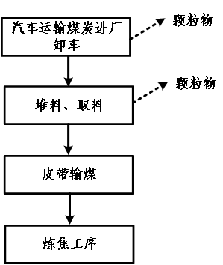
千里山焦化厂精煤棚工艺流程及排污节点示意图
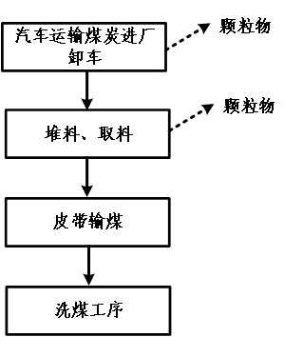

选煤分公司原煤棚工艺流程及排污节点图

万晨能源选煤公司原煤棚工艺流程及排污节点图

表三

四、主要污染源、污染物处理和排放

4.1废水
生活污水：
本项目技改后均不新增劳动定员，故不产生新增废水。
生产废水：
本项目在运营期间均不产生生产废水，不涉及废水排放。

4.2废气
本项目产生的废气主要为无组织排放的废气，主要为封闭式煤棚、原料运输及装卸过程产生的扬尘，污染因子：颗粒物。

4.3噪声
本项目运营期间，主要的噪声源为储煤场运输车辆、取料机、装卸机、胶带机等运行设备产生的噪声。
环保措施：（1）设备均采取减震、隔声及距离衰减。

4.4固体废物
本项目均无新增劳动定员，故不产生新增生活垃圾；运营期间不产生固体废物。

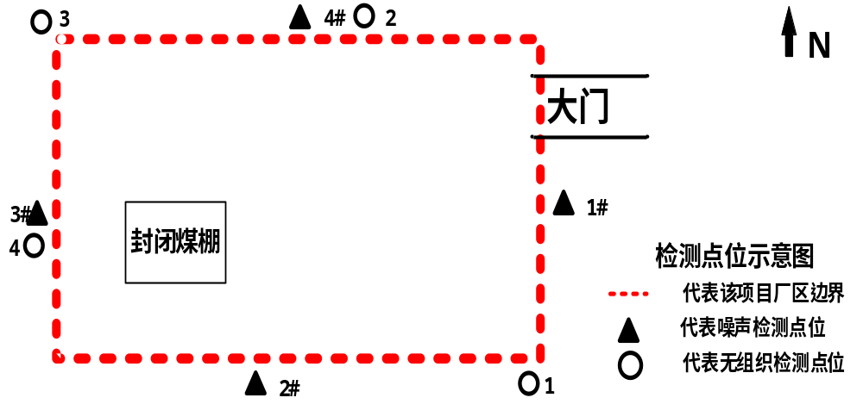图4-1 千里山煤焦化厂监测点位布置示意图
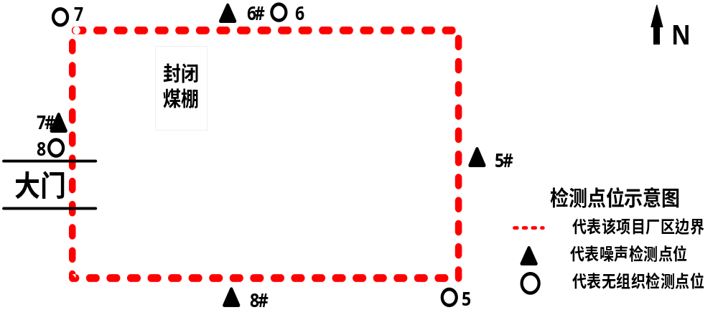

图4-2 选煤分公司选煤厂监测点位布置示意图

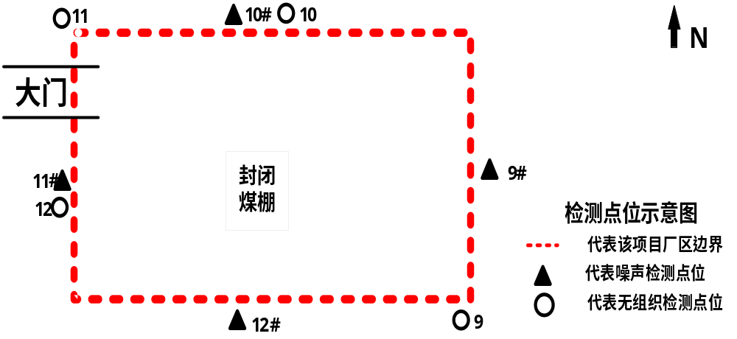

图4-3 万晨洗煤厂监测点位布置示意图

表四

五、建设项目环境影响报告表主要结论及审批部门审批决定

5.1 环境影响报告表主要结论
该项目符合国家政策，项目在施工期和营运期将对环境产生一定影响。在认真落实本报告中提出的各项污染防治措施及建议，相关主管部门的环保要求，严格执行“三同时”规定，确保各项环保资金落实到位、环保措施正常实施的前提下，项目排放的废气和噪声等污染物，可实现达标排放。因此，从环境保护角度考虑，该项目的建设是可行的。

5.2 审批部门审批决定
内蒙古黄河工贸集团千里山煤焦化有限责任公司：
你公司报送的《内蒙古黄河工贸集团千里山煤焦化有限责任公司焦化厂精煤堆场、选煤厂原煤堆场全封闭技改项目环境影响报告表》（以下简称《报告表》）收悉。经研究，批复如下：
一、该项目为环保治理技改工程，建设内容为该集团公司海勃湾区千里山焦化厂精煤堆场、选煤分公司原煤堆场以及海南区万晨能源选煤厂原煤堆场全封闭改造工程，全封闭工程共计109200平方米。项目总投资16741.34万元。
根据《报告表》结论，在落实《报告表》提出的各项污染防治及其它措施后，从环保角度分析，我局原则同意按照《报告表》中所列的建设项目性质、内容、地点、环境保护对策措施及下述要求进行建设，确保各项污染物达标排放。
二、项目建设单位须做好以下工作：
1、《报告表》中提出的各项环保设施，应在设计、施工、营运期得到落实。
2、加强施工管理，土料和其它施工材料运输、使用和临时存放等过程中，应采取防风遮挡措施，通过洒水降尘等措施控制施工扬尘，及时清运建筑垃圾。
3、项目技改完成投用后，加强全封闭堆场的维护和管理，实现全封闭堆场厂界无组织颗粒物达标排放。
三、按照《建设项目环境保护管理条例》和《建设项目竣工环境保护验收管理办法》的有关要求，项目竣工后向提出项目竣工环境保护验收申请，经验收合格后方可正式投入使用。
本工程的环境保护监督管理工作由海勃湾区环境保护局、海南区环境保护局负责。
乌海市环境保护局
2016年4月20日

表五

六、验收监测质量保证及质量控制

6.1监测分析方法
6.1.1废气监测分析方法
本次验收监测废气采用的分析方法见表6-1。
表6-1 无组织废气监测分析方法一览表
监测项目 | 分析方法名称 | 方法标准号或来源 | 检出限
颗粒物 | 环境空气 总悬浮颗粒物的测定 重量法 | GB/T 15432-1995 | 0.001mg/m³
6.1.2噪声监测分析方法
本次验收监测噪声采用的分析方法见表6-2。
表6-2 厂界噪声监测分析方法一览表
监测项目 | 分析方法名称 | 方法标准号或来源 | 检出限
厂界噪声 | 《工业企业厂界环境噪声排放标准》 | GB 12348-2008 | —

6.2监测仪器
本次验收监测使用的主要仪器见表6-3。
表6-3 主要监测仪器一览表
序号 | 监测项目 | 监测因子 | 监测仪器
1 | 厂界无组织废气 | 颗粒物 | KB-6120型综合大气采样器AUW120D电子天平
2 | 厂界噪声 | 厂界噪声 | HS6288B型噪声频谱分析仪
6.3质量控制及质量保证措施
1、质量控制与质量保证措施严格执行国家颁布的相关环境监测技术规范和标准分析方法，实施全过程的质量保证。并参照有关计量器具检定规程定期校准、校验和维护，所有检测及分析仪器均在有效检定期。
2、在现场检测期间，有专人负责对被测污染源工况进行监督，保证生产设备和治理设施正常运行，工况条件符合检测要求。通过对检测期间主要产品产量、主要原材料或燃料消耗量的计量和调查统计，以及与相应设计指标的比对，核算生产设备的实际运行负荷和负荷率。相关标准中对检测时工况有规定的，按相关标准的规定执行。除相关标准另有规定，对污染源的日常自行检测及委托检测，采样期间的工况与平时的正常运行工况相同。
3、空气与废气采样、样品保存、运输和检测分析过程严格按照《大气污染物无组织排放监测技术导则》（HJ/T 55-2000）、《固定源废气监测技术规范》（HJ/T 397-2007）、《固定污染源排气中颗粒物测定与气态污染物采样方法》（GB/T 16157-1996）和《固定污染源监测质量保证与质量控制技术规范》（试行）（HJ/T 373-2007）等相关技术规范进行；满足相关规范要求。每批样品采取全程序空白、现场平行等质控措施，质控结果均在受控范围内，符合要求。
4、噪声检测严格按照《工业企业厂界环境噪声排放标准》（GB 12348-2008）等相关技术规范进行。噪声测量仪器在使用前后均按照相关技术规范进行校准，示值偏差均小于等于0.5dB（A），校准合格。检测仪器的传声器距地面高度为1.2m以上。
5、现场检测及分析人员经考核合格后上岗。
表6-1 噪声仪校准结果表
单位：dB（A）
日期 |  | 标准声源 | 仪器显示值（dB） | 误差（dB） | 允许误差（dB） | 结果
9.7 | 测试前 | AWA6221A声级校正器 | 93.9 | 0.1 | ±0.5 | 合格
9.7 | 测试后 | AWA6221A声级校正器 | 94.0 | 0.1 | ±0.5 | 合格
9.8 | 测试前 | AWA6221A声级校正器 | 93.9 | 0.1 | ±0.5 | 合格
9.8 | 测试后 | AWA6221A声级校正器 | 94.0 | 0.1 | ±0.5 | 合格
9.20 | 测试前 | AWA6221A声级校正器 | 94.0 | 0.1 | ±0.5 | 合格
9.20 | 测试后 | AWA6221A声级校正器 | 93.9 | 0.1 | ±0.5 | 合格
9.21 | 测试前 | AWA6221A声级校正器 | 94.0 | 0.0 | ±0.5 | 合格
9.21 | 测试后 | AWA6221A声级校正器 | 94.0 | 0.0 | ±0.5 | 合格
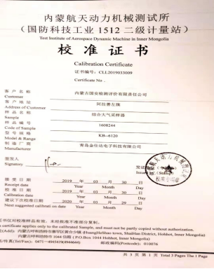
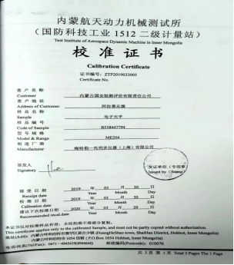
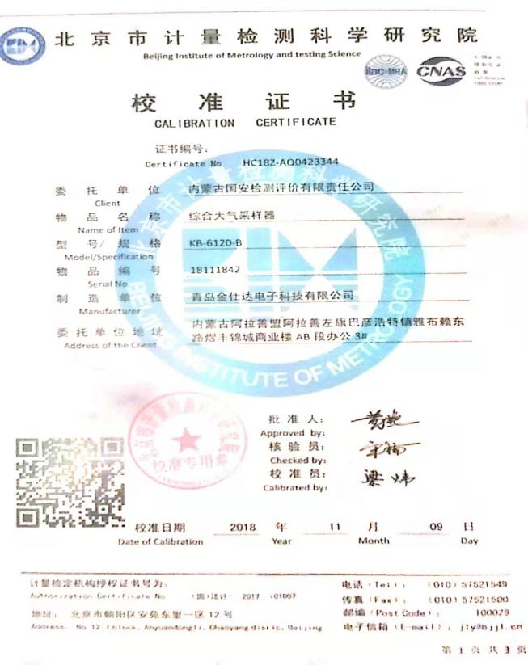
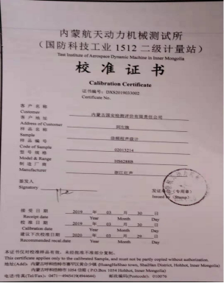
电子天平校准证书 综合大气采样器校准证书

噪声频谱分析仪校准证书 综合大气采样器校准证书
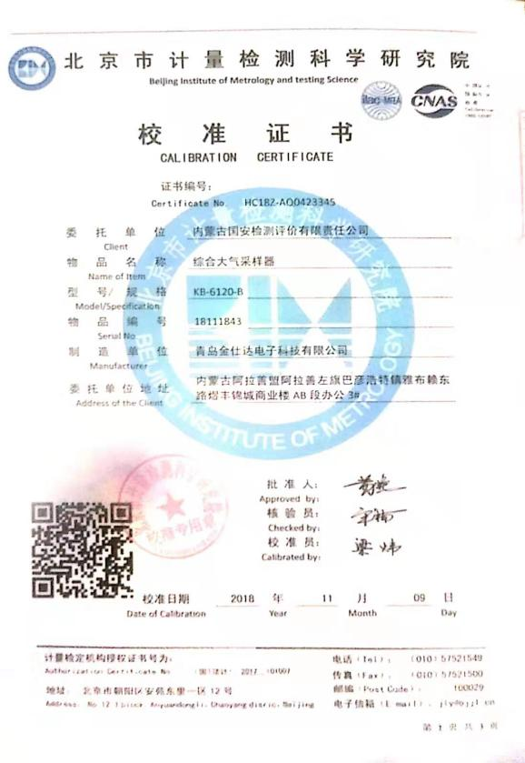
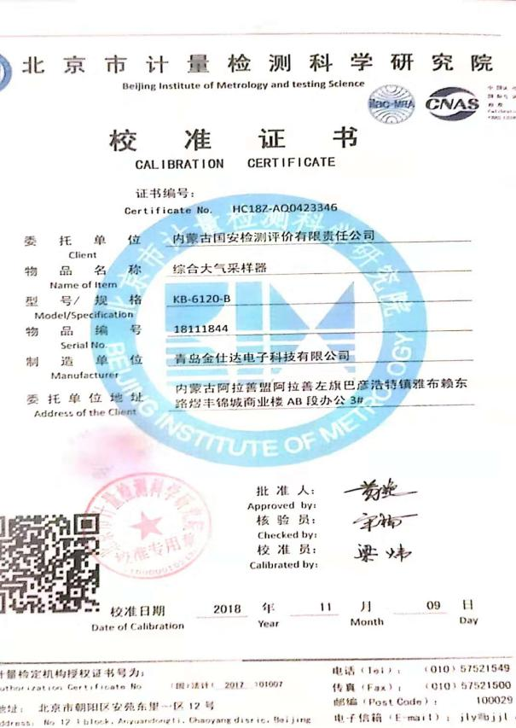

综合大气采样器校准证书 综合大气采样器校准证书
表六

七、验收监测内容

7.1废气
该项目无组织废气监测点位、监测因子、监测频次及监测周期等见表7-1。
表7-1 无组织废气监测内容
监测点位 |  | 监测点编号 | 监测因子 | 监测频次
千里山煤焦化 | 厂界外，分别布设1个参照点及3个监控点位 | ○1（参照点）  ○2、○3、○4 | 气象参数  颗粒物 | 4次/天，  2天
千里山洗煤厂 | 厂界外，分别布设1个参照点及3个监控点位 | ○5（参照点）  ○6、○7、○8 | 气象参数  颗粒物 | 4次/天，  2天
万晨洗煤厂 | 厂界外，分别布设1个参照点及3个监控点位 | ○9（参照点）  ○10、○11、○12 | 气象参数  颗粒物 | 4次/天，  2天
执行标准 | 《大气污染物综合排放标准》（GB16297-1996）中表2标准限值

7.2厂界噪声
本次验收在厂区四周各布设4个监测点位，具体监测内容见表7-2、7-3、7-4。监测点位布置图见图4-1、4-2、4-3。
表7-2 千里山煤焦化厂噪声监测内容
编号 | 测点方位 | 监测位置 | 监测频次
▲1 | 厂界东侧 | 厂界外1米 | 昼、夜间各1次/天，  2天
▲2 | 厂界南侧 | 厂界外1米 | 昼、夜间各1次/天，  2天
▲3 | 厂界西侧 | 厂界外1米 | 昼、夜间各1次/天，  2天
▲4 | 厂界北侧 | 厂界外1米 | 昼、夜间各1次/天，  2天
执行标准 | 《工业企业厂界环境噪声排放标准》（GB12348-2008）3类标准

表7-3 千里山洗煤厂噪声监测内容
编号 | 测点方位 | 监测位置 | 监测频次
▲5 | 厂界东侧 | 厂界外1米 | 昼、夜间各1次/天，  2天
▲6 | 厂界南侧 | 厂界外1米 | 昼、夜间各1次/天，  2天
▲7 | 厂界西侧 | 厂界外1米 | 昼、夜间各1次/天，  2天
▲8 | 厂界北侧 | 厂界外1米 | 昼、夜间各1次/天，  2天
执行标准 | 《工业企业厂界环境噪声排放标准》（GB12348-2008）3类标准

表7-4 万晨洗煤厂噪声监测内容
编号 | 测点方位 | 监测位置 | 监测频次
▲9 | 厂界东侧 | 厂界外1米 | 昼、夜间各1次/天，  2天
▲10 | 厂界南侧 | 厂界外1米 | 昼、夜间各1次/天，  2天
▲11 | 厂界西侧 | 厂界外1米 | 昼、夜间各1次/天，  2天
▲12 | 厂界北侧 | 厂界外1米 | 昼、夜间各1次/天，  2天
执行标准 | 《工业企业厂界环境噪声排放标准》（GB12348-2008）3类标准

表七

八、验收监测期间生产工况记录
验收监测期间，封闭煤场正常运行。

九、验收监测结果

9.1废气

9.1.1无组织监测结果
该项目无组织废气监测结果见表9-1、9-2、9-3，无组织废气监测时气象参数记录表见表9-4、9-5、9-6。
表9-1 千里山煤焦化厂无组织排放监测结果
监测  日期 | 采样时间 | 监测  因子 | 监测结果(mg/m³) |  |  |  |  | 标准  限值 | 达标  情况
监测  日期 | 采样时间 | 监测  因子 | ○1  参照点 | ○2 | ○3 | ○4 | 最大值 | 标准  限值 | 达标  情况
2019-9-7 | 08:40-09:40 | 颗粒物 | 0.280 | 0.452 | 0.710 | 0.560 | 0.769 | 1.0  mg/m³ | 达标
2019-9-7 | 09:46-10:46 | 颗粒物 | 0.261 | 0.478 | 0.674 | 0.522 | 0.769 | 1.0  mg/m³ | 达标
2019-9-7 | 10:52-11:52 | 颗粒物 | 0.329 | 0.439 | 0.636 | 0.548 | 0.769 | 1.0  mg/m³ | 达标
2019-9-7 | 12:08-13:08 | 颗粒物 | 0.373 | 0.505 | 0.769 | 0.527 | 0.769 | 1.0  mg/m³ | 达标
2019-9-8 | 08:53-09:53 | 颗粒物 | 0.236 | 0.451 | 0.709 | 0.559 | 0.769 | 1.0  mg/m³ | 达标
2019-9-8 | 09:58-10:58 | 颗粒物 | 0.216 | 0.476 | 0.671 | 0.519 | 0.769 | 1.0  mg/m³ | 达标
2019-9-8 | 11:05-12:05 | 颗粒物 | 0.321 | 0.428 | 0.621 | 0.535 | 0.769 | 1.0  mg/m³ | 达标
2019-9-8 | 12:11-13:11 | 颗粒物 | 0.362 | 0.490 | 0.746 | 0.511 | 0.769 | 1.0  mg/m³ | 达标
备注 | 执行《大气污染物综合排放标准》（GB16297-1996）中表2标准限值

表9-2 千里山洗煤厂无组织排放监测结果
监测  日期 | 采样时间 | 监测  因子 | 监测结果(mg/m³) |  |  |  |  | 标准  限值 | 达标  情况
监测  日期 | 采样时间 | 监测  因子 | ○1  参照点 | ○2 | ○3 | ○4 | 最大值 | 标准  限值 | 达标  情况
2019-9-7 | 13:40-14:40 | 颗粒物 | 0.327 | 0.501 | 0.719 | 0.566 | 0.750 | 1.0  mg/m³ | 达标
2019-9-7 | 14:46-15:46 | 颗粒物 | 0.368 | 0.542 | 0.672 | 0.520 | 0.750 | 1.0  mg/m³ | 达标
2019-9-7 | 15:52-16:52 | 颗粒物 | 0.344 | 0.474 | 0.624 | 0.538 | 0.750 | 1.0  mg/m³ | 达标
2019-9-7 | 16:54-17:54 | 颗粒物 | 0.300 | 0.493 | 0.750 | 0.514 | 0.750 | 1.0  mg/m³ | 达标
2019-9-8 | 13:33-14:33 | 颗粒物 | 0.350 | 0.569 | 0.744 | 0.591 | 0.750 | 1.0  mg/m³ | 达标
2019-9-8 | 14:39-15:39 | 颗粒物 | 0.324 | 0.541 | 0.692 | 0.541 | 0.750 | 1.0  mg/m³ | 达标
2019-9-8 | 15:55-16:55 | 颗粒物 | 0.321 | 0.535 | 0.707 | 0.535 | 0.750 | 1.0  mg/m³ | 达标
2019-9-8 | 17:04-18:04 | 颗粒物 | 0.341 | 0.533 | 0.704 | 0.533 | 0.750 | 1.0  mg/m³ | 达标
备注 | 执行《大气污染物综合排放标准》（GB16297-1996）中表2标准限值
表9-3 万晨洗煤厂无组织排放监测结果
监测  日期 | 采样时间 | 监测  因子 | 监测结果(mg/m³) |  |  |  |  | 标准  限值 | 达标  情况
监测  日期 | 采样时间 | 监测  因子 | ○1  参照点 | ○2 | ○3 | ○4 | 最大值 | 标准  限值 | 达标  情况
2019.  9.20 | 09:34-10:34 | 颗粒物 | 0.271 | 0.480 | 0.667 | 0.542 | 0.667 | 1.0  mg/m³ | 达标
2019.  9.20 | 10:41-11:41 | 颗粒物 | 0.249 | 0.519 | 0.644 | 0.519 | 0.667 | 1.0  mg/m³ | 达标
2019.  9.20 | 14:20-15:20 | 颗粒物 | 0.311 | 0.498 | 0.602 | 0.498 | 0.667 | 1.0  mg/m³ | 达标
2019.  9.20 | 15:53-16:53 | 颗粒物 | 0.289 | 0.453 | 0.618 | 0.515 | 0.667 | 1.0  mg/m³ | 达标
2019.  9.21 | 09:10-10:10 | 颗粒物 | 0.314 | 0.460 | 0.648 | 0.523 | 0.667 | 1.0  mg/m³ | 达标
2019.  9.21 | 10:30-11:30 | 颗粒物 | 0.250 | 0.479 | 0.624 | 0.500 | 0.667 | 1.0  mg/m³ | 达标
2019.  9.21 | 14:20-15:20 | 颗粒物 | 0.291 | 0.499 | 0.665 | 0.541 | 0.667 | 1.0  mg/m³ | 达标
2019.  9.21 | 15:40-16:40 | 颗粒物 | 0.269 | 0.497 | 0.642 | 0.476 | 0.667 | 1.0  mg/m³ | 达标
备注 | 执行《大气污染物综合排放标准》（GB16297-1996）中表2标准限值
表9-4 千里山煤焦化厂气象参数记录表
日期 | 时段 | 温度（℃） | 大气压（kPa） | 风速（m/s） | 风向
2019-9-7 | 08:40-09:40 | 29.7 | 87.0 | 0.6 | EN
2019-9-7 | 09:46-10:46 | 32.9 | 87.0 | 2.3 | EN
2019-9-7 | 10:52-11:52 | 35.7 | 87.1 | 1.8 | EN
2019-9-7 | 12:08-13:08 | 36.3 | 87.1 | 2.7 | EN
2019-9-8 | 08:53-09:53 | 29.1 | 87.0 | 0.6 | EN
2019-9-8 | 09:58-10:58 | 31.4 | 87.0 | 1.1 | EN
2019-9-8 | 11:05-12:05 | 28.6 | 87.1 | 1.3 | EN
2019-9-8 | 12:11-13:11 | 27.0 | 87.1 | 2.4 | EN
表9-5 千里山洗煤厂气象参数记录表
日期 | 时段 | 温度（℃） | 大气压（kPa） | 风速（m/s） | 风向
2019-9-7 | 13:40-14:40 | 33.3 | 87.0 | 1.3 | EN
2019-9-7 | 14:46-15:46 | 31.7 | 87.0 | 2.4 | EN
2019-9-7 | 15:52-16:52 | 30.1 | 87.1 | 1.3 | EN
2019-9-7 | 16:54-17:54 | 28.7 | 87.0 | 1.5 | EN
2019-9-8 | 13:33-14:33 | 34.7 | 87.0 | 1.8 | EN
2019-9-8 | 14:39-15:39 | 31.2 | 87.0 | 2.3 | EN
2019-9-8 | 15:55-16:55 | 28.6 | 87.1 | 3.4 | EN
2019-9-8 | 17:04-18:04 | 27.3 | 87.1 | 1.6 | EN

表9-6 万晨洗煤厂气象参数记录表
日期 | 时段 | 温度（℃） | 大气压（kPa） | 风速（m/s） | 风向
2019-9-20 | 09:34-10:34 | 24.7 | 88.31 | 0.8 | EN
2019-9-20 | 10:41-11:41 | 23.6 | 88.31 | 0.9 | EN
2019-9-20 | 14:20-15:20 | 23.1 | 88.31 | 0.8 | EN
2019-9-20 | 15:53-16:53 | 21.6 | 88.43 | 1.3 | EN
2019-9-21 | 09:10-10:10 | 25.6 | 88.32 | 1.1 | EN
2019-9-21 | 10:30-11:30 | 24.2 | 88.31 | 1.3 | EN
2019-9-21 | 14:20-15:20 | 23.8 | 99.31 | 1.5 | EN
2019-9-21 | 15:40-16:40 | 23.1 | 88.31 | 1.7 | EN

9.2厂界噪声
该项目厂界噪声监测结果见表9-7、9-8、9-9。
表9-7 千里山煤焦化厂厂界噪声监测结果
测点编号 | 监测结果Leq（dB(A)）
测点编号 | 2019年9月7日 |  | 2019年9月8日
测点编号 | 昼间 | 夜间 | 昼间 | 夜间
▲1 | 57.7 | 53.5 | 57.2 | 52.9
▲2 | 57.9 | 53.8 | 58.2 | 53.4
▲3 | 57.5 | 53.1 | 57.7 | 52.8
▲4 | 57.4 | 53.2 | 57.9 | 53.1
最大值 | 57.9 | 53.8 | 58.2 | 53.4
标准值 | 65 | 55 | 65 | 55
达标情况 | 达标 | 达标 | 达标 | 达标
执行标准 | 《工业企业厂界环境噪声排放标准》（GB12348-2008）3类标准限值

表9-8 千里山洗煤厂厂界噪声监测结果
测点编号 | 监测结果Leq（dB(A)）
测点编号 | 2019年9月7日 |  | 2019年9月8日
测点编号 | 昼间 | 夜间 | 昼间 | 夜间
▲1 | 56.9 | 51.7 | 56.6 | 52.3
▲2 | 57.7 | 52.6 | 57.5 | 52.8
▲3 | 57.5 | 52.8 | 57.7 | 52.3
▲4 | 57.8 | 53.3 | 57.9 | 53.1
最大值 | 57.8 | 53.3 | 57.9 | 53.1
标准值 | 65 | 55 | 65 | 55
达标情况 | 达标 | 达标 | 达标 | 达标
执行标准 | 《工业企业厂界环境噪声排放标准》（GB12348-2008）3类标准限值

表9-9 万晨洗煤厂厂界噪声监测结果
测点编号 | 监测结果Leq（dB(A)）
测点编号 | 2019年9月20日 |  | 2019年9月21日
测点编号 | 昼间 | 夜间 | 昼间 | 夜间
▲1 | 57.7 | 53.1 | 57.6 | 52.9
▲2 | 57.2 | 52.9 | 57.5 | 53.1
▲3 | 57.4 | 52.8 | 57.8 | 52.3
▲4 | 58.3 | 53.2 | 58.1 | 53.5
最大值 | 58.3 | 53.2 | 58.1 | 53.5
标准值 | 65 | 55 | 65 | 55
达标情况 | 达标 | 达标 | 达标 | 达标
执行标准 | 《工业企业厂界环境噪声排放标准》（GB12348-2008）3类标准限值

表八

十、验收监测结论

10.1废气
该项目产生的废气主要为封闭式煤棚原料运输及装卸过程中产生的扬尘，污染因子：颗粒物。
监测结果表明：
千里山煤焦化厂厂界无组织废气监测颗粒物排放浓度的最大值0.769mg/m³，符合《大气污染物综合排放标准》（GB16297-1996）中表2标准限值。
千里山洗煤厂厂界无组织废气监测颗粒物排放浓度的最大值0.750mg/m³，符合《大气污染物综合排放标准》（GB16297-1996）中表2标准限值。
万晨洗煤厂厂界无组织废气监测颗粒物排放浓度的最大值0.667mg/m³，符合《大气污染物综合排放标准》（GB16297-1996）中表2标准限值。

10.2厂界噪声
千里山煤焦化厂厂界噪声监测结果最大值分别为：昼间58.2dB(A)、夜间53.8dB(A)，符合《工业企业厂界环境噪声排放标准》（GB12348—2008）3类区标准限值要求。
千里山洗煤厂厂界噪声监测结果最大值分别为：昼间57.9dB(A)、夜间53.3dB(A)，符合《工业企业厂界环境噪声排放标准》（GB12348—2008）3类区标准限值要求。
万晨洗煤厂厂界噪声监测结果最大值分别为：昼间58.3dB(A)、夜间53.5dB(A)，符合《工业企业厂界环境噪声排放标准》（GB12348—2008）3类区标准限值要求。
10.4固体废物
本项目煤棚均无新增劳动定员，故不新增生活垃圾；运营期间不产生固体废物。
10.5总量控制
本项目无总量控制指标。

10.6建议：
1、尽快按环评报告表要求完成自动喷水灭火系统、火灾探测及报警系统、粉尘浓度监测及报警系统、仓内温度自动监测报警系统、封闭式煤厂防雷防静电接地系统等消防系统的建设。
2、修订内蒙古黄河工贸集团千里山煤焦化有限责任公司突发环境事件应急预案，送当地环保部门备案。

建设项目竣工环境保护“三同时”验收登记表
填表单位（盖章）：内蒙古国安检测评价有限责任公司 填表人（签字）：王杰 项目经办人（签字）：曾国栋
建设项目 | 项目名称 |  |  | 内蒙古黄河工贸集团千里山煤焦化有限责任公司焦化厂精煤堆场、选煤厂原煤堆场全封闭技改项目 |  |  |  |  |  |  |  |  | 项目代码 |  | / |  |  | 建设地点 | 乌海市海勃湾区千里山工业园区、乌海市海南区
建设项目 | 行业类别（分类管理名录） |  |  | N77生态保护和环境治理业 |  |  |  |  |  |  |  |  | 建设性质 |  | □新建□改扩建☑技术改造 |  |  |  | 项目厂区中心经度/纬度 | 千里山煤焦化东经：106°53＇59.87"  北纬：39°51＇17.22"  选煤分公司东经：106°53＇47.43"  北纬：39°50＇26.00"  万晨选煤厂东经：106°55＇57.14"  北纬：39°27＇3.44"
建设项目 | 设计生产能力 |  |  | / |  |  |  |  |  |  |  |  | 实际生产能力 |  | 煤焦化储煤量：16万吨，储煤周期：10天  选煤厂储煤量：10万吨，储煤周期：10天  万晨储煤量：6万吨，储煤周期：6天 |  |  | 环评单位 | 内蒙古八思巴环境技术咨询有限公司
建设项目 | 环评文件审批机关 |  |  | 乌海市环境保护局 |  |  |  |  |  |  |  |  | 审批文号 |  | 乌环审【2016】10号 |  |  | 环评文件类型 | 报告表
建设项目 | 开工日期 |  |  | 2016年8月8日 |  |  |  |  |  |  |  |  | 竣工日期 |  | 2017年10月 |  |  | 排污许可证申领时间 | /
建设项目 | 环保设施设计单位 |  |  | 中国恩菲工程技术有限公司 |  |  |  |  |  |  |  |  | 环保设施施工单位 |  | 安泰环境工程技术有限公司 |  |  | 本工程排污许可证编号 | /
建设项目 | 验收单位 |  |  | 内蒙古国安检测评价有限责任公司 |  |  |  |  |  |  |  |  | 环保设施监测单位 |  | 内蒙古国安检测评价有限责任公司 |  |  | 验收监测时工况（%） | /
建设项目 | 投资总概算（万元） |  |  | 16741.34 |  |  |  |  |  |  |  |  | 环保投资总概算（万元） |  | 16741.34 |  |  | 所占比例（%） | 100
建设项目 | 实际总投资（万元） |  |  | 14950 |  |  |  |  |  |  |  |  | 实际环保投资  （万元） |  | 14950 |  |  | 所占比例（%） | 100
建设项目 | 废水治理（万元） |  |  | / | 废气治理（万元） |  | / |  | 噪声治理（万元） |  | / |  | 固体废物治理  （万元） |  | / |  |  | 绿化及生态（万元） | / |  | 其他（万元） | /
建设项目 | 新增废水处理设施能力 |  |  | / |  |  |  |  |  |  |  |  |  | 新增废气处理设施能力 |  |  | / | 年平均工作时 | 8760
运营单位 |  |  |  | 内蒙古黄河工贸集团千里山煤焦化有限责任公司 |  |  |  |  |  |  |  | 运营单位社会统一信用代码（或组织机构代码） |  |  |  |  | / | 验收时间 | 2019年9月7日～8日2019年9月20日～21日
污染物排放达  标与总量控制（工业建设项  目详） |  | 污染物 |  | 原有排放量(1) |  | 本期工程实际排放浓度(2) |  | 本期工程允许排放浓度(3) |  | 本期工程产生量(4) |  | 本期工程自身削减量(5) |  | 本期工程实际排放量(6) |  | 本期工程核定排放总量(7) | 本期工程“以新带老”削减量(8) | 全厂实际排放总量(9) | 全厂核定排放总量(10) |  | 区域平衡替代削减量(11) | 排放增减量(12)
 |  | 废水 |  | — |  | — |  | — |  | — |  | — |  | — |  | — | — | — | — |  | — | —
 |  | 化学需氧量 |  | — |  | — |  | — |  | — |  | — |  | — |  | — | — | — | — |  | — | —
 |  | 氨氮 |  | — |  | — |  | — |  | — |  | — |  | — |  | — | — | — | — |  | — | —
 |  | 石油类 |  | — |  | — |  | — |  | — |  | — |  | — |  | — | — | — | — |  | — | —
 |  | 废气 |  | — |  | — |  | — |  | — |  | — |  | — |  | — | — | — | — |  | — | —
 |  | 二氧化硫 |  | — |  | — |  | — |  | — |  | — |  | — |  | — | — | — | — |  | — | —
 |  | 烟尘 |  | — |  | — |  | — |  | — |  | — |  | — |  | — | — | — | — |  | — | —
 |  | 工业粉尘 |  | — |  | — |  | — |  | — |  | — |  | — |  | — | — | — | — |  | — | —
 |  | 氮氧化物 |  | — |  | — |  | — |  | — |  | — |  | — |  | — | — | — | — |  | — | —
 |  | 工业固体废物 |  | — |  | — |  | — |  | — |  | — |  | — |  | — | — | — | — |  | — | —
 |  | 与项目有关的其他特征污染物 | — | — |  | — |  | — |  | — |  | — |  | — |  | — | — | — | — |  | — | —
 |  | 与项目有关的其他特征污染物 | — | — |  | — |  | — |  | — |  | — |  | — |  | — | — | — | — |  | — | —
 |  | 与项目有关的其他特征污染物 | — | — |  | — |  | — |  | — |  | — |  | — |  | — | — | — | — |  | — | —
注：1、排放增减量：（+）表示增加，（-）表示减少。2、(12)=(6)-(8)-(11)，（9）= (4)-(5)-(8)- (11) +（1）。3、计量单位：废水排放量——万吨/年；废气排放量——万标立方米/年；工业固体废物排放量——万吨/年；水污染物排放浓度——毫克/升

附件一、委托书

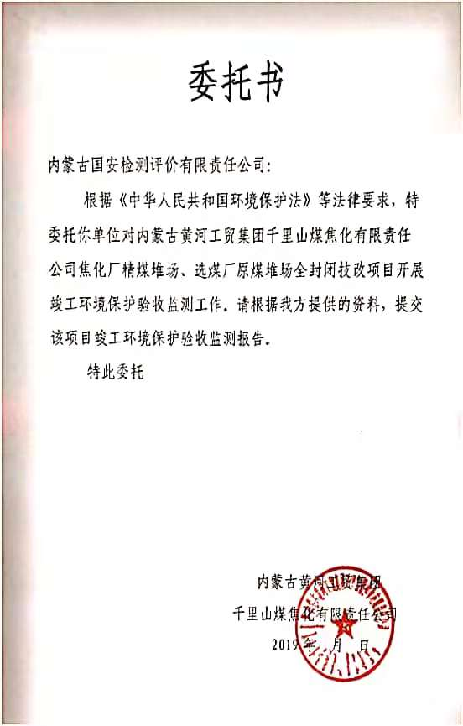

附件二、环境报告表批复

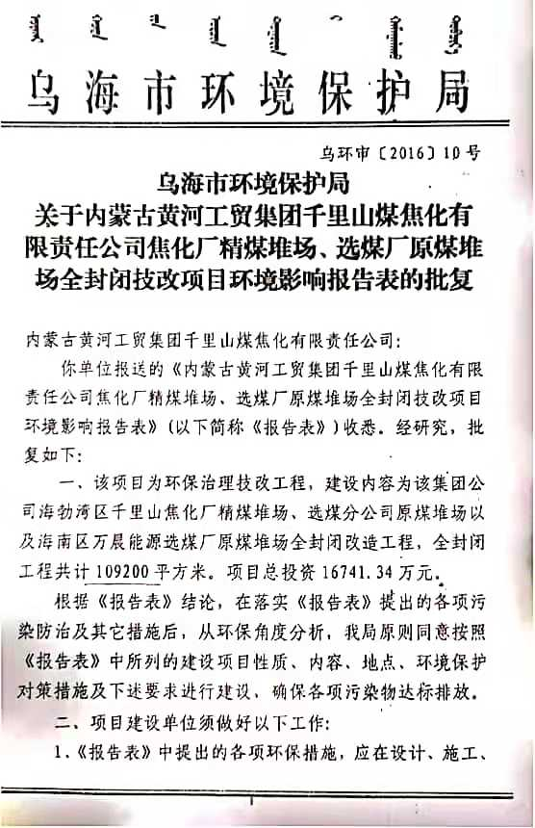

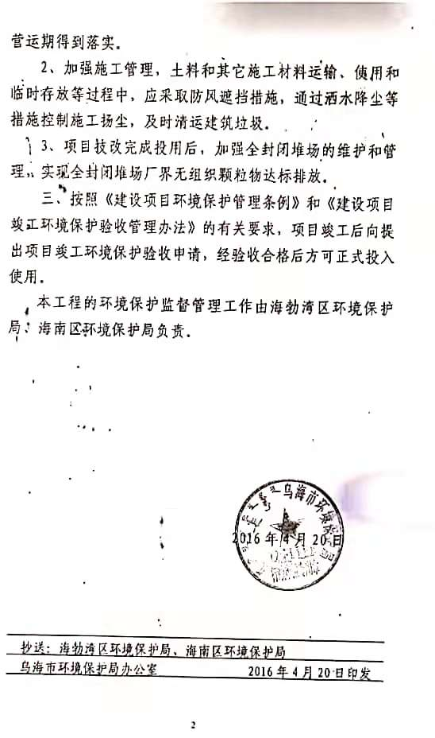

附件三、部分现场照片
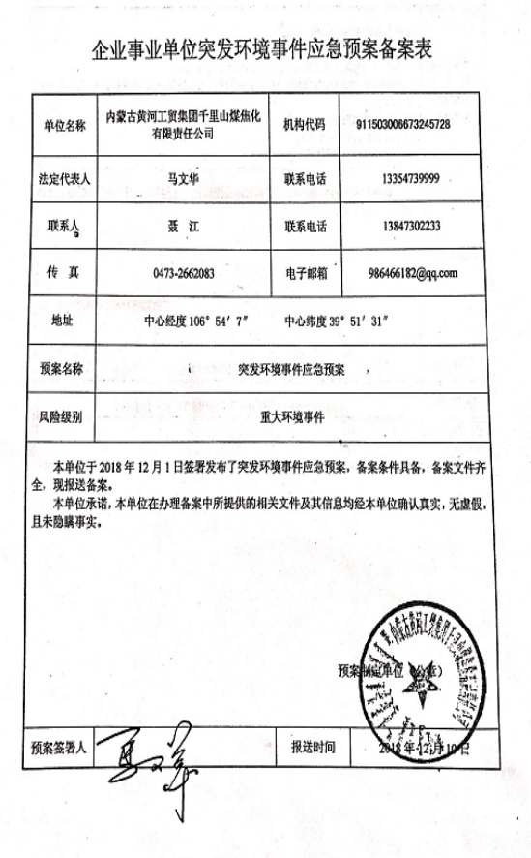
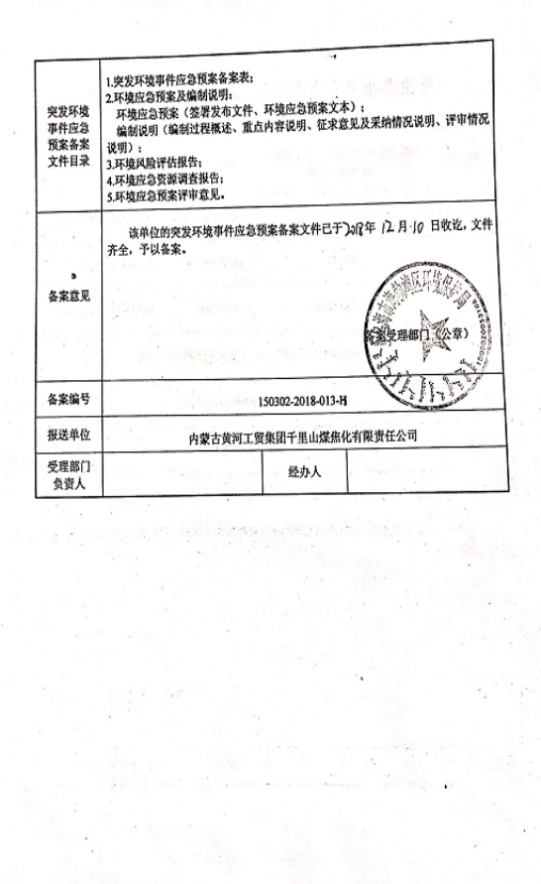

附件四、部分现场照片

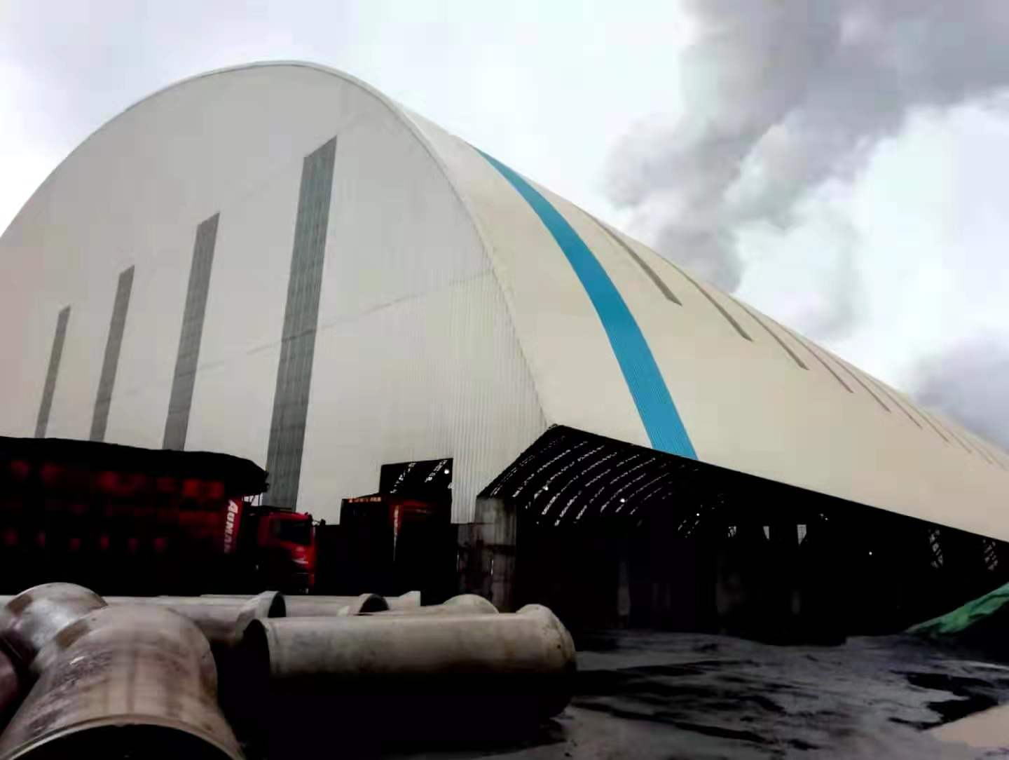
煤焦化厂主体工程
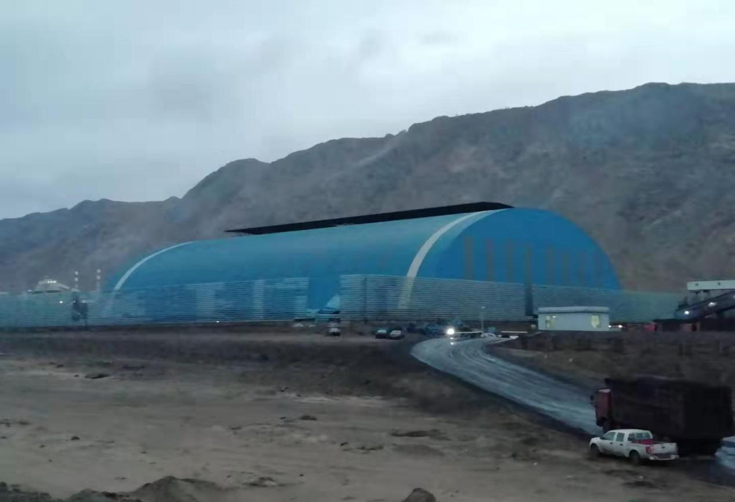
选煤分公司选煤厂主体工程

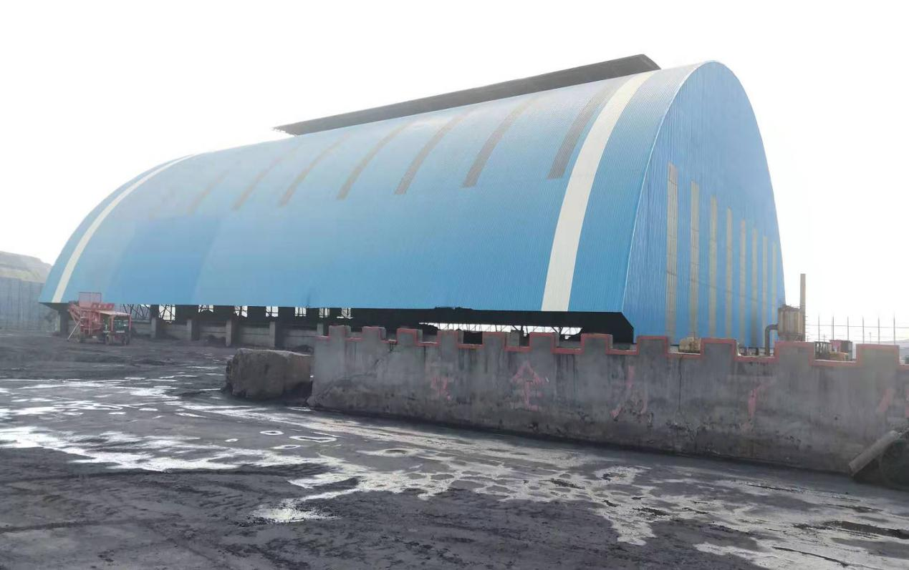
万晨选煤厂主体工程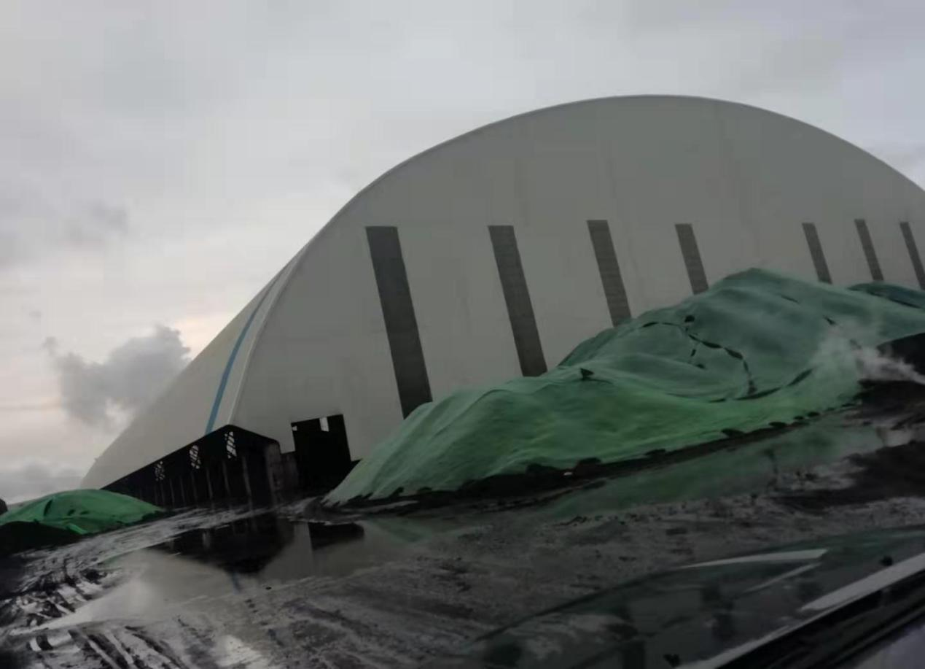
煤焦化厂区内道路硬化
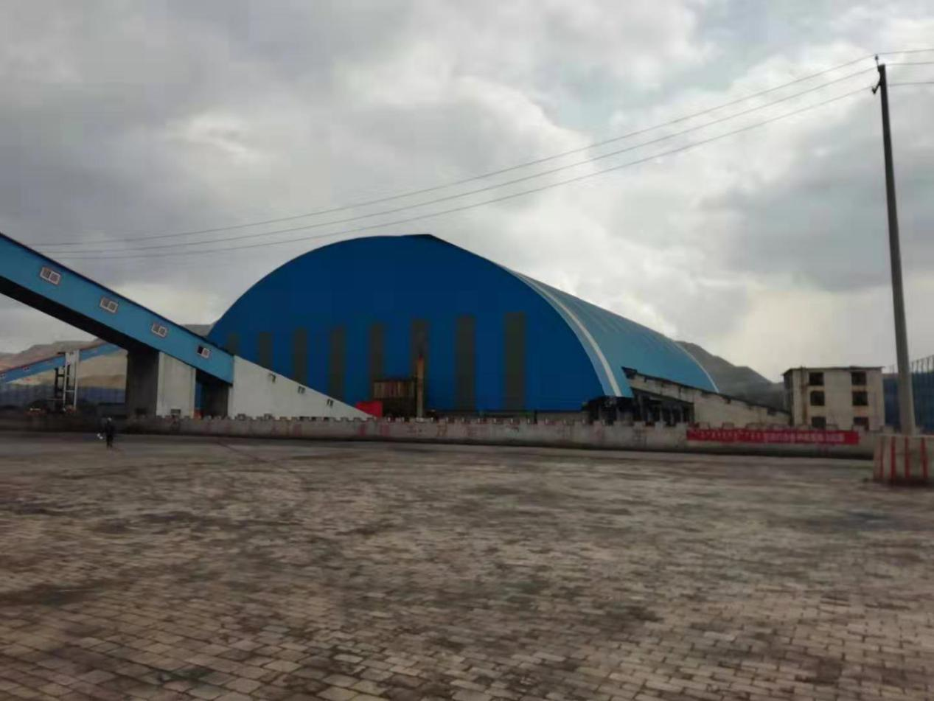
万晨选煤厂区内道路硬化
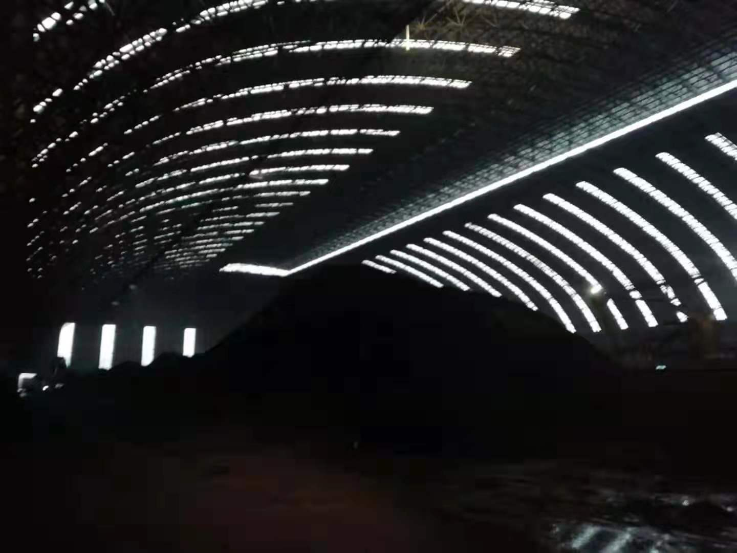
煤焦化有限公司煤棚内部及照明系统
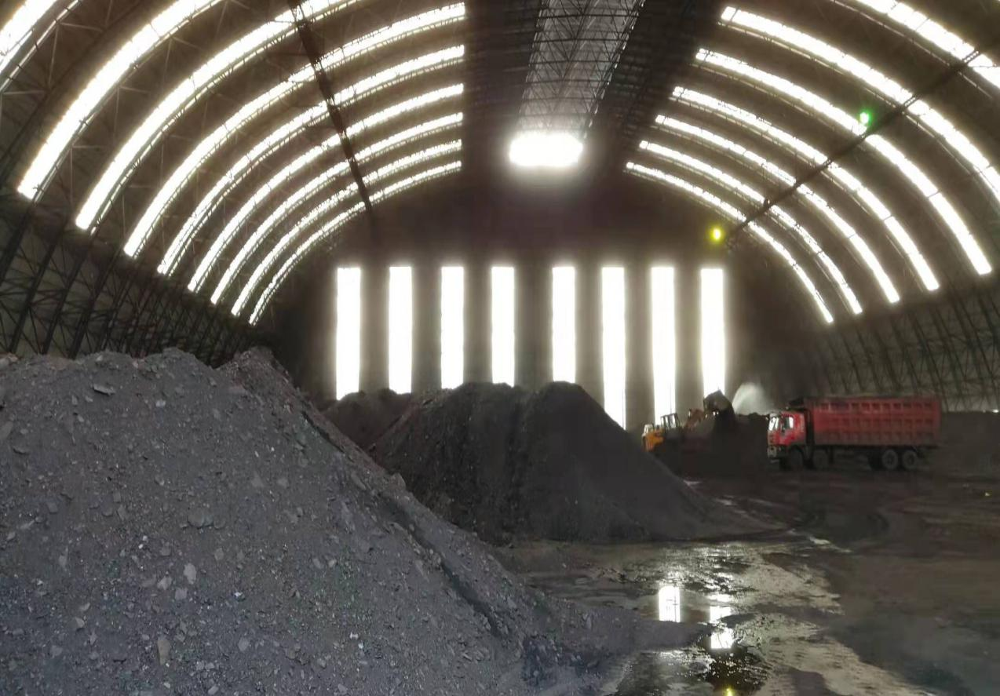
选煤有限公司煤棚内部及照明系统
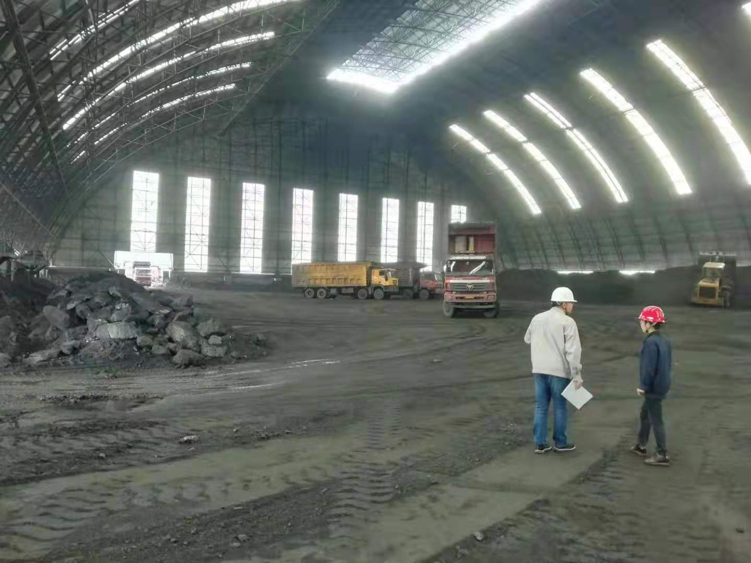
万晨选煤有限公司煤棚内部及照明系统

